蓬江区农村集体资产网上交易系统竞拍流程说明

1.1 登录网址
在电脑的浏览器输入网址：http://3z.pjq.gov.cn

1.2 注册账号
在《蓬江区农村集体资产网上交易系统》的页面，点击右上角的【注册】按钮
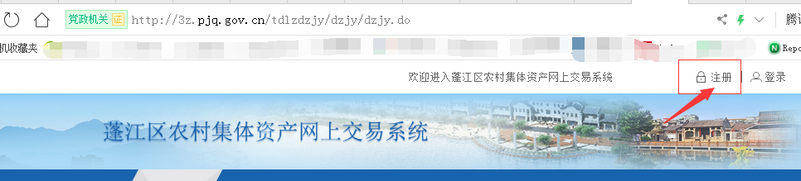

1.3 填写注册信息
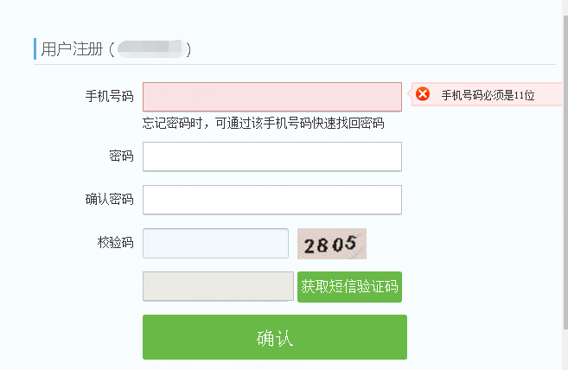

在上面的页面填写注册信息，（注：一个手机号只能绑定一个账号）

1.4 获取短信验证
填写完成注册信息后，点击一下页面中的【获取短信验证码】
输入短信验证码后，再点击【确认】。

1.5 完成注册
当“注册成功”后，即可登陆平台，进行报名、竞价等其他操作。

2. 登陆系统
在《蓬江区农村集体资产网上交易系统》的页面，点击【登陆】按钮，系统会弹出登陆对话框。
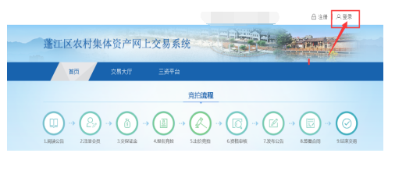

2.1 填写手机与验证码
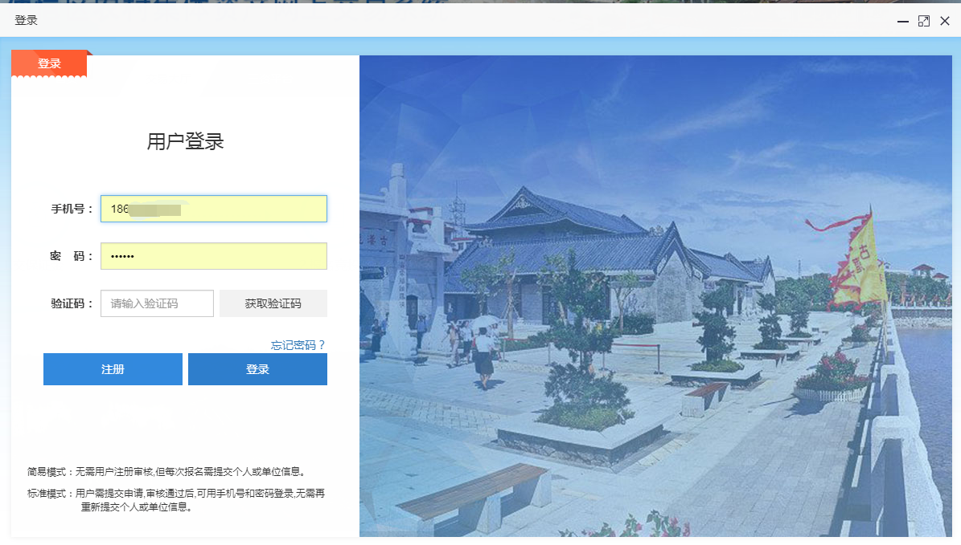
填写注册时的手机号码与密码，并点击【免费获取验证码】，手机收到验证码后，输入到验证码，点击【立即登陆】完成登陆操作。

3. 报名
在 《蓬江区农村集体资产网上交易系统》的【交易大厅】 选中你想要报名的项目，点击进入查看该项目详细信息，然后点击【我要报名】，如下：

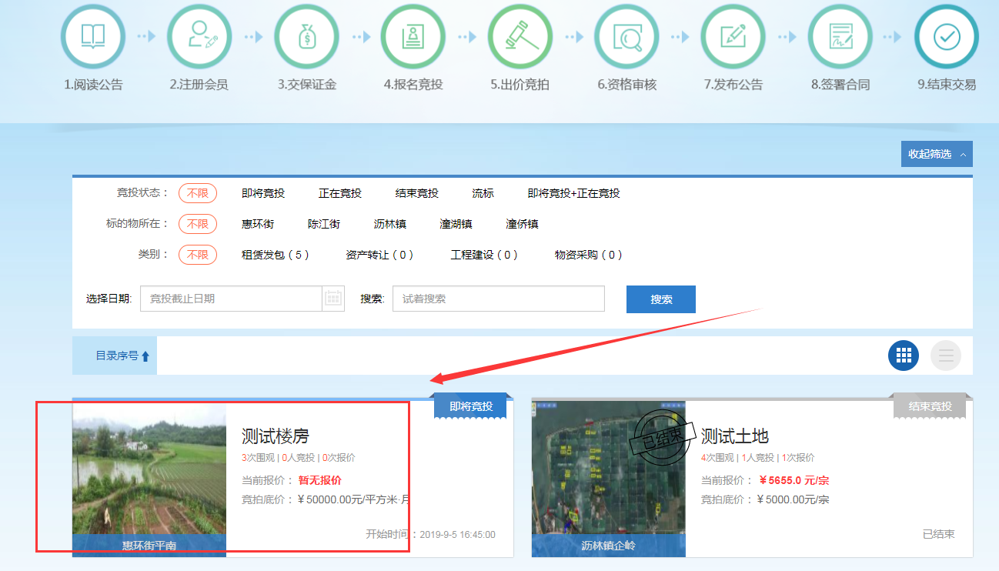
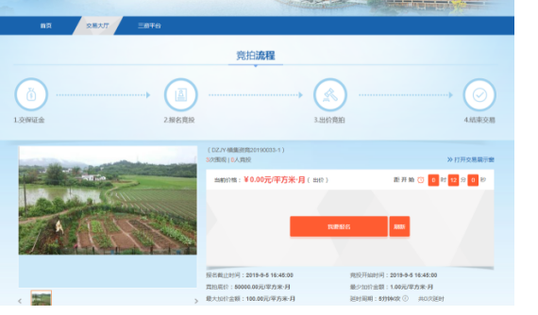

注意：项目公告介绍中的报名审核方式

3.1 查看招标公告
点击【我要报名】之后，系统会弹出一个对话框，按照对话框的内容完成报名的流程，如下：
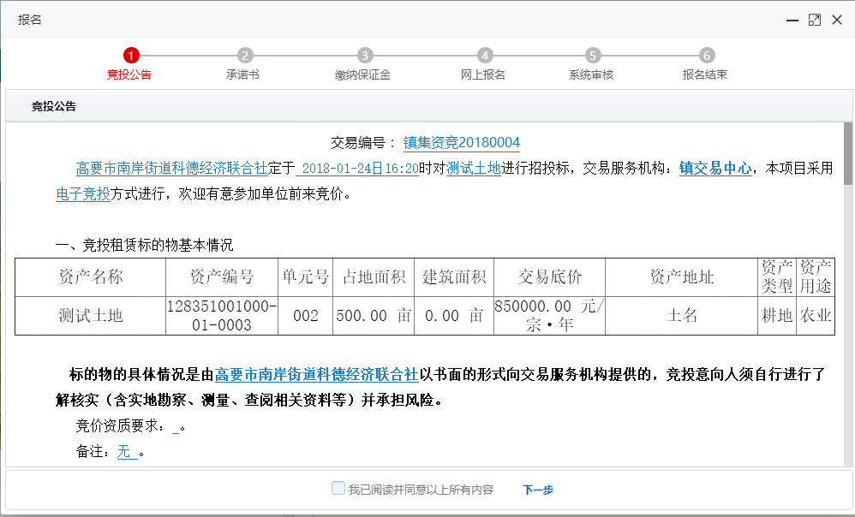
查阅公告之后，勾选“我已阅读并同意以上所有内容”，并点击【下一步】


3.2 承诺书
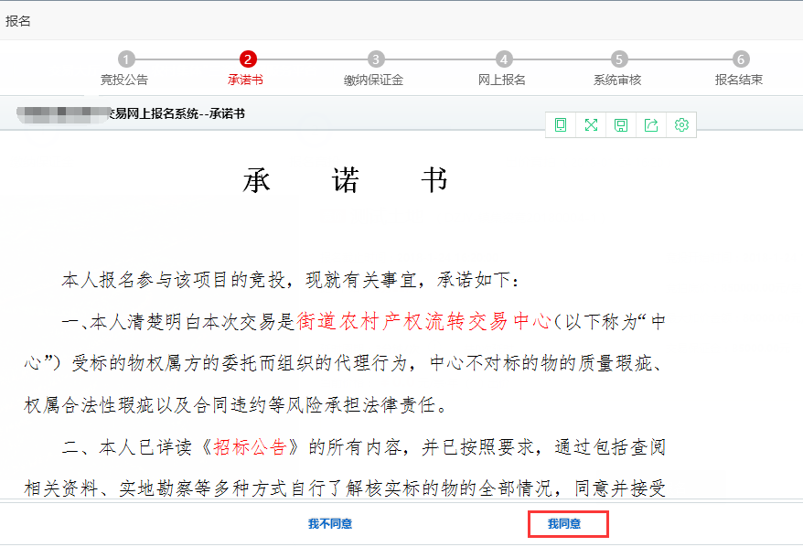
查阅承诺书之后，点击【我同意】

3.3 缴纳保证金（获取保证金账户信息）
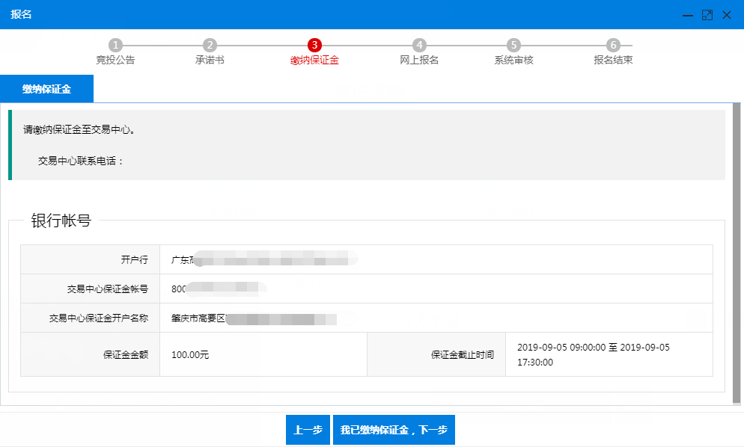
系统会显示保证金收取的账号，请有意向竞投人需要通过网上银行、手机银行或到银行柜台采用银行转账的方式缴交保证金，目前暂不支持现金、微信、支付宝支付的方式；（温馨提示：由于人民银行大额支付系统按照国家法定工作日运行，大额资金（5万元以上，不含5万元）的跨行转账在非工作日期间（如周六、周日或法定节假日）和非营业时间停止运行，请意向竞投人注意咨询受理转出银行，提前安排保证金转出时间）

3.4 网上报名
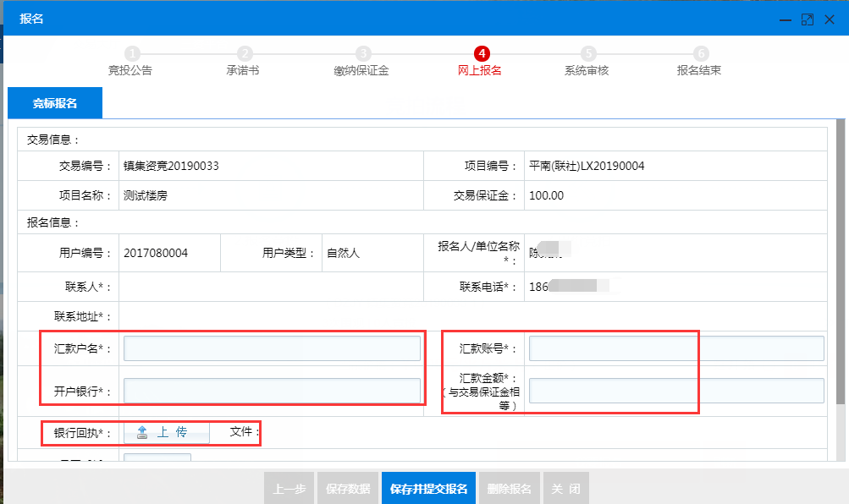
填写报名人的汇款户名、汇款账号、开户银行、汇款金额、联系人、地址及报名人身份证等资料图片上传，完成之后点击【保存并提交报名】。
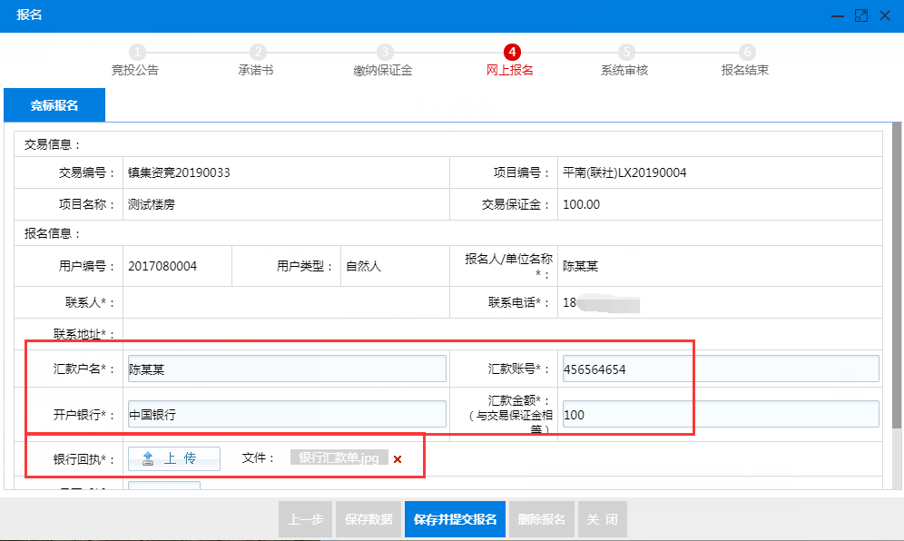
报名完成之后，系统界面为：
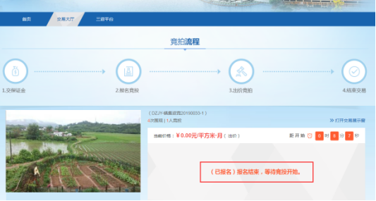完成网上报名之后，投标人请在竞投规定时间内登陆系统进行网上竞投。

4. 网上竞投

4.1 出价
在项目竞投时间开始前，登陆网上交易系统，在交易大厅，选择已报名参与的项目进入， 等待项目竞投出价开始时间，出价的界面，如下：
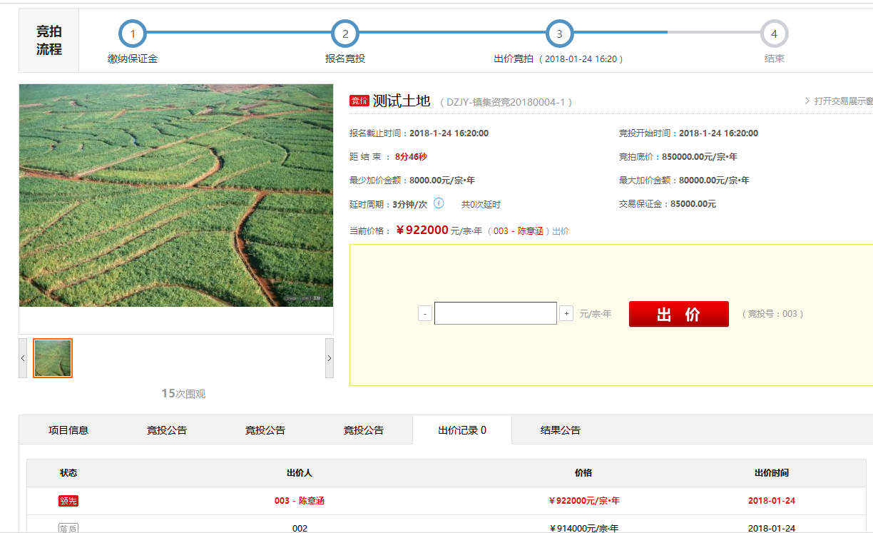
输入金额后，点击“出价”进行报价。

4.2 确认出价
请仔细查看每次竞价最小额度和最大额度，在底价的基础上，增加金额
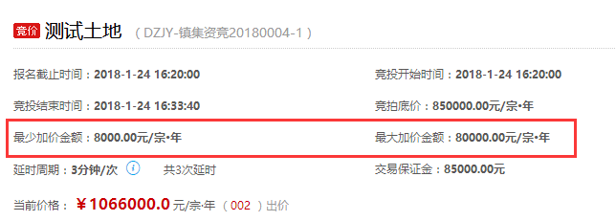
可以通过金额录入框旁边的+号或-号，调整出价的价格，在点击【出价】按钮时，系统会弹出“确定要报价******”？，点击【确定】按钮，报价才会真正提交上去。
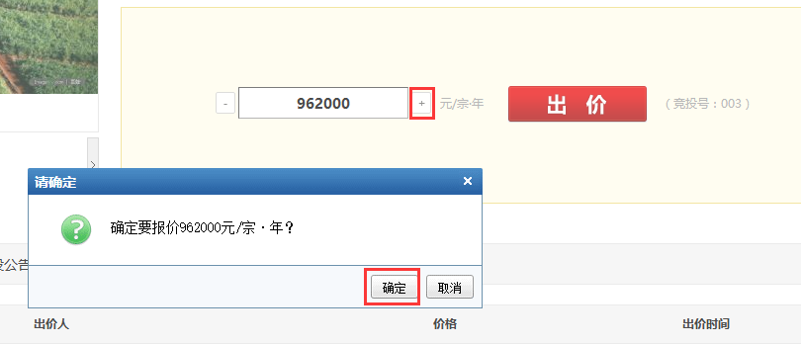

4.4 不可重复报价
当你的报价为当前项目最新的报价时，则不可再次报价，除非有其他竞投人的报价替换掉你最新的报价，你才可以重新出价。

4.5 竞得资格确认
在竞投时间结束之后，系统会根据“竞得方式”规则自动发短信给第一中标候选人提示已经中标，未竞得本项目的竞价人将不会收到短信提醒，请自行关注平台公告内容。
中标人请收到短信之后，在5个工作日内与镇街交易中心、村社交易委托方签订《网上竞价交易成交确认书》。

注意事项
（1）注册网上竞投用户时，一个手机号只可绑定一个账号。一个手机号不能同时注册两个或两个以上的账户。如果竞投人需要变更手机号码，可以进行更改绑定设置。
（2）在电脑PC端进行网上注册、报名、竞投时请使用谷歌浏览器、火狐浏览器、360浏览器的极速模式，请勿使用ie浏览器，以免造成操作失误。
（3）本系统的项目以用户一致性为标准，请保证报名的用户名与汇保证金的名称一致，以免出现报名审核不通过的现象。签订合同的乙方必须为竞得人或竞得单位。
（4）请自行保管好竞投人自己的系统登录密码，若竞投人将自己的登录密码泄露给他人因此所造成的任何后果，由竞投人自行负责。
（5）在进行网上竞投时，请留意竞投剩余时间，以免错过出价时间；请尽量不要压在最后几秒钟出价，以免由于网络延迟等原因，可能造成出价不成功。
（6）交纳竞投保证金目前只支持银行柜台和网上银行转账方式，暂不支持现金缴付、支付宝、微信等支付的方式。

